1^{η} δραστηριότητα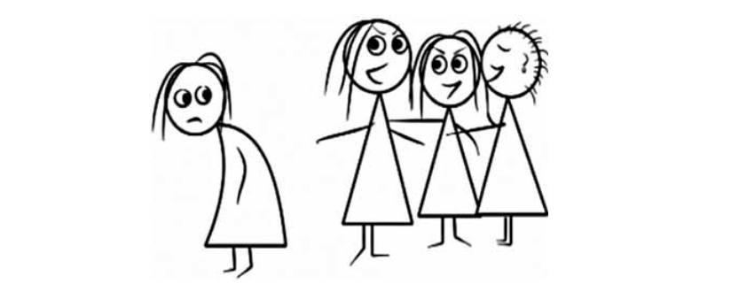Προτεινόμενες ερωτήσεις
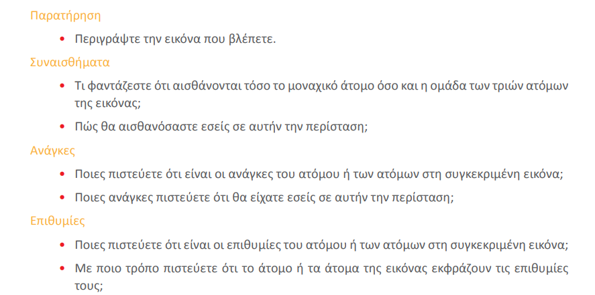

………………………………………………………………………………………………………………………………………………

Στη συνέχεια, οι μαθητές/-τριες σε ομάδες των τεσσάρων επιλέγουν μία εικόνα (εναλλακτικά μπορεί να χρησιμοποιηθεί η πρώτη εικόνα και η κάθε ομάδα να φτιάξει τη δική της εκδοχή) για να φτιάξουν τη δική τους ιστορία με βάση τα ερωτήματα που έχουν προηγηθεί και επιπλέον ερωτήματα που αφορούν τον χρονικό άξονα πριν τώρα και μετά το περιστατικό
Επιπλέον, μπορεί να ζητηθεί να δραματοποιηθεί η ιστορία της κάθε ομάδας. Προτείνεται η συμμετοχή του/της νηπιαγωγού σε ρόλο αφηγητή/-τριας που θα κάνει τη σύνδεση για την επόμενη σκηνή (επόμενη ομάδα που θα παρουσιάζει τη δική της ιστορία).

2^{η} δραστηριότητα
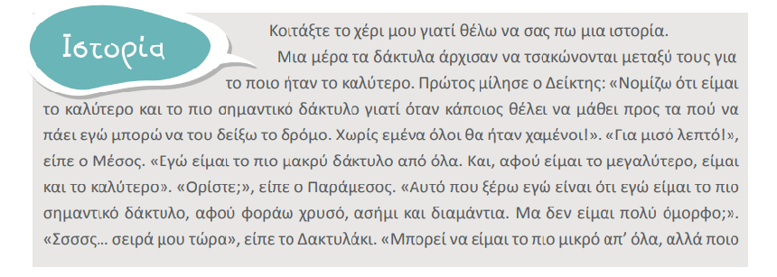
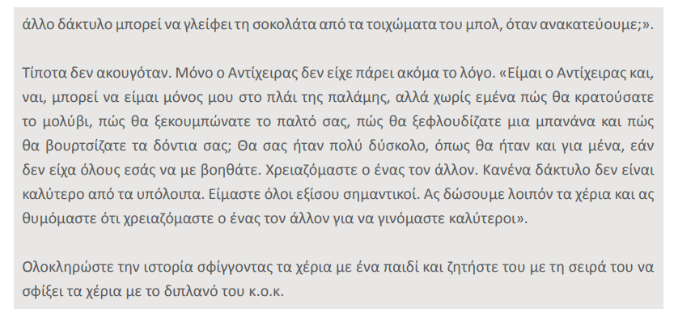
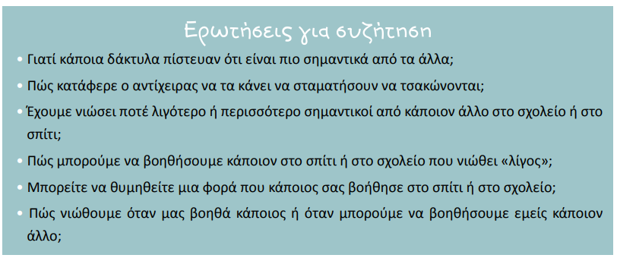

………………………………………………………………………………………………………………………………………………
Στη συνέχεια και μετά τη συζήτηση που προηγείται ο/η νηπιαγωγός ζητά από τους /τις μαθητές/-τριες να σχεδιάσουν το περίγραμμα των χεριών τους, να το ζωγραφίσουν και στη συνέχεια να το κόψουν. Κάθε μαθητής/-τρια θα χρειαστεί να φτιάξει δύο χεράκια. Αν κάποιος μαθητής/-τρια δυσκολεύεται να σχεδιάσει το περίγραμμα των χεριών του/της, μπορεί ένας/μία βοηθός συμμαθητής/-τρια να τον υποστηρίξει να αρχίσει ή να ολοκληρώσει τη δραστηριότητα.
Σε κάθε δάχτυλο θα ζωγραφίσουν μία εικόνα κάποιου /-ας που τους βοήθησε σήμερα στο σχολείο , στο σπίτι ή γενικότερα στη γειτονιά που ζούνε. Στο τέλος καλούνται οι μαθητές/-τριες να καθίσουν στον κύκλο και παροτρύνονται από τον/την νηπιαγωγό να πουν με τη σειρά ποιους συμπεριέλαβαν στα βοηθητικά χέρια που έφτιαξαν.

( από το βιβλίο: Δραστηριότητες βιωματικής μάθησης στα ανθρώπινα δικαιώματα και τα δικαιώματα των προσφύγων UNCHR 2014 σελ 43-44. 56-57)
18. Η γλώσσα της καμηλοπάρδαλης είναι στοιχείο της μεθόδου της επικοινωνίας, δίχως βία με έμφαση στην έκφραση των συναισθημάτων, των αναγκών και επιθυμιών αυτού που εκφράζεται.

